SREČKO KOSOVEL
1904 - 1926
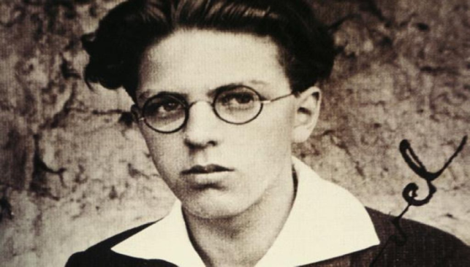

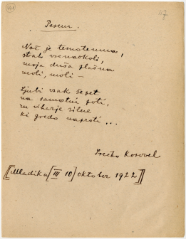
Pesnik, esejist in pripovednik Srečko Kosovel se je rodil na včerajšnji (18. 3.) dan leta 1904. Umrl je za posledicami meningitisa, 27. maja 1922, star komaj 22 let. Kljub zgodnji smrti je Kosovelova literarna zapuščina izjemno velika, njegova dela pa so prevedena v različne svetovne jezike.

Le kdo ne pozna pesmi z naslovom Burja?

BURJA
Burja trese našo hruško,
vije njene veje -
ah, lepo je biti burja -
veje in se smeje.
Veje vije, lomi, lomi
in se ne upeha -
ali slabo, slabo biti
slamnata je streha.
Burja strehe vse podere,
polja vsa prebega -
če pa jaz le stol prevrnem
se že očka krega.
(Srečko Kosovel)

Digitalna knjižnica Slovenije ponuja kar nekaj njegovih stvaritev v digitalni obliki: http://www.dlib.si/results/?euapi=1&query=%27keywords=sre%C4%8Dk%20kosovel%27&pageSize=25&fbclid=IwAR1mg6K4v9ffULGPDIbi4J5UU6-ZH0KwYRgK07P8Ltp_qYiKlsCPJtaKScI

